Пензенский Государственный университет

Кафедра «Вычислительная техника»

**Отчёт**

По лабораторной работе №1

По дисциплине: «Программирование на языке JAVA»

По теме: «Графические интерфейсы»

Вариант 4

Выполнили:

Студенты группы 20ВВП2

Кожевникова А.В.

Баулин А.Д.

Приняли:

Юрова О.В.

Карамышева Н.С.

Пенза 2023

**Цель работы:** научиться разрабатывать приложения, обладающие графическим интерфейсом пользователя, с использованием библиотеки Swing.

**Задание**: вычислить определенный интеграл функции в соответствии с вариантом задания (tg(x)). Разработать приложение, обладающее графическим интерфейсом с использованием языка Java и библиотеки Swing. Приложение должно содержать 3 поля ввода (JTextField), доступных для редактирования, и соответственно таблицу (JTable) с четырьмя колонками: нижняя граница интегрирования, верхняя граница интегрирования, шаг интегрирования и результат вычисления.  Кроме того, должны присутствовать 3 кнопки (JButton): добавить, удалить, вычислить. Для добавления/удаления строки и вычисления значения определенного интеграла для функции в соответствии с вариантом задания (tg(x)) и параметров выделенной строки таблицы. Результат должен выводиться в четвертой колонке, которая не доступна для редактирования.

**Ход выполнения работы**

Создали отображаемую на экране форму swing, в которую добавили панель с кнопками и панель с табличкой. Добавили строки, в которых указываем границы и шаг интегрирования. Добавили кнопки «Добавить», «Удалить», «Вычислить». Кнопка «Добавить» добавляет информацию из строк, в которых устанавливается границы и шаг интегрирования в таблицу, заполняя столбцы «Верхняя граница», «Нижняя граница» и «Шаг интегрирования». Добавили кнопку «Удалить». Кнопка «Удалить» удаляет всю строку из таблицы. Добавили функцию, вычисляющую интеграл по формуле tg(x). Добавили кнопку «Вычислить», которая вычисляет интеграл по заданной в нашем варианте формуле и записывает его в столбец «РезультатеРрр» в таблице.

**Листинг**

**Файл Form_Integral.java**

import javax.swing.*;

import javax.swing.table.DefaultTableModel;

import java.awt.*;

import java.awt.event.ActionEvent;

import java.awt.event.ActionListener;

import java.awt.event.MouseEvent;

import java.awt.event.MouseListener;

import java.util.function.Function;

public class Form_Integral extends JFrame{

private JButton addbtn = new JButton("Добавить"),

delbtn = new JButton("Удалить"),

countbtn = new JButton("Вычислить");

private JTextField highText = new JTextField("",10),

lowText = new JTextField("",10),

StepText = new JTextField("",10);

private JLabel highlabel = new JLabel("Введите верхнюю границу: "),

lowlabel = new JLabel("Введите нижнюю границу: "),

steplabel = new JLabel("Введите шаг интегрирования: ");

private JTable table;

// JFrame

static JFrame f;

//Создаём отоброжаемую на экране форму

public Form_Integral() {

setTitle("Вычисление интеграла");

setDefaultCloseOperation(JFrame.EXIT_ON_CLOSE);

setBounds(100,100,550,450);

Container c = getContentPane();

JPanel panel = new JPanel(),

btnpanel = new JPanel();

JScrollPane tablePanel = new JScrollPane();

GroupLayout layout = new GroupLayout(panel);

panel.setLayout(layout);

layout.setAutoCreateGaps(true);

layout.setAutoCreateContainerGaps(true);

layout.setHorizontalGroup(

layout.createSequentialGroup()

.addGroup(layout.createParallelGroup(GroupLayout.Alignment.LEADING)

.addComponent(highlabel)

.addComponent(lowlabel)

.addComponent(steplabel)

)

.addGroup(layout.createParallelGroup(GroupLayout.Alignment.LEADING)

.addComponent(highText)

.addComponent(lowText)

.addComponent(StepText)

)

);

layout.setVerticalGroup(

layout.createSequentialGroup()

.addGroup(layout.createParallelGroup(GroupLayout.Alignment.BASELINE)

.addComponent(highlabel)

.addComponent(highText))

.addGroup(layout.createParallelGroup(GroupLayout.Alignment.BASELINE)

.addComponent(lowlabel)

.addComponent(lowText))

.addGroup(layout.createParallelGroup(GroupLayout.Alignment.BASELINE)

.addComponent(steplabel)

.addComponent(StepText))

);

btnpanel.setLayout(new BoxLayout(btnpanel,BoxLayout.X_AXIS));

//Панель с кнопками

countbtn.addActionListener(new BtnEventListener());

addbtn.addActionListener(new AddDataBtn());

delbtn.addActionListener(new DeleteDataBtn());

btnpanel.add(addbtn);

btnpanel.add(delbtn);

btnpanel.add(countbtn);

btnpanel.setBorder(BorderFactory.createEmptyBorder(10,10,10,10));

//Панель с табличкой

String[] columnNames = { "Верхняя граница", "Нижняя граница", "Шаг интегрирования", "Результат" };

int numRows = 0;

DefaultTableModel model = new DefaultTableModel(numRows,columnNames.length);

model.setColumnIdentifiers(columnNames);

table = new JTable(model);

table.setSize(530,250);

table.setBackground(new Color(164,191,220));

table.addMouseListener(new TableMouseClicked());

panel.setBackground(new Color(164,191,220));

//btnpanel.setBackground(Color.blue);

//tablePanel.setBackground(Color.green);

c.setLayout(new BoxLayout(c, BoxLayout.Y_AXIS));

c.add(panel);

c.add(btnpanel);

c.add(new JScrollPane(table));

}

//Эта функция выводит на текстовые поля данные из строки таблицы,на которую мы нажали

class TableMouseClicked implements MouseListener{

public void mouseClicked(MouseEvent e) {

DefaultTableModel tblModel = (DefaultTableModel)table.getModel();

String tblHigh = tblModel.getValueAt(table.getSelectedRow(),0).toString();

String tblLow = tblModel.getValueAt(table.getSelectedRow(),1).toString();

String tblStep = tblModel.getValueAt(table.getSelectedRow(),2).toString();

highText.setText(tblHigh);

lowText.setText(tblLow);

StepText.setText(tblStep);

}

@Override

public void mousePressed(MouseEvent e) {

}

@Override

public void mouseReleased(MouseEvent e) {

}

@Override

public void mouseEntered(MouseEvent e) {

}

@Override

public void mouseExited(MouseEvent e) {

}

}

//В этой функции совершается подсчёт интеграла

class BtnEventListener extends Component implements ActionListener{

//Здесь будет выполняться вычисление интеграла

public void actionPerformed (ActionEvent e){

double b = Double.valueOf(highText.getText()),

a = Double.valueOf(lowText.getText()),

h = Double.valueOf(StepText.getText()),

integral = 0;

if(h > b || h < 0.0 || a > b){

JOptionPane.showMessageDialog(null, "Введены некорректные данные!");

}else {

Function function;

for (double i = a; i < b; i += h) {

if(b - i > h)

{

integral += h * (0.5 * (Math.sin(i) + Math.sin(i + h)));

}

else

{

integral += (b - i) * (0.5 * (Math.sin(i) + Math.sin(i + b)));

}

}

//Записываем данные в таблицу

DefaultTableModel tblModel = (DefaultTableModel) table.getModel();

if (table.getSelectedColumnCount() == 1) {

String high = highText.getText(),

low = lowText.getText(),

Step = StepText.getText();

tblModel.setValueAt(high, table.getSelectedRow(), 0);

tblModel.setValueAt(low, table.getSelectedRow(), 1);

tblModel.setValueAt(Step, table.getSelectedRow(), 2);

tblModel.setValueAt(String.valueOf(integral), table.getSelectedRow(), 3);

} else {

if (table.getRowCount() == 0) {

JOptionPane.showMessageDialog(null, "Таблица пустая!");

} else {

JOptionPane.showMessageDialog(null, "Выберите строку,которую надо вычислить!");

}

}

}

}

}

//Добавление информации в таблицу

class AddDataBtn extends Component implements ActionListener{

public void actionPerformed (ActionEvent e) {

if(Double.valueOf(StepText.getText()) > Double.valueOf(highText.getText()) || Double.valueOf(StepText.getText()) < 0.0 || Double.valueOf(lowText.getText())>Double.valueOf(highText.getText())){

JOptionPane.showMessageDialog(null, "Введены некорректные данные");

}else {

if (highText.getText().equals("") || lowText.getText().equals("") || StepText.getText().equals("")) {

JOptionPane.showMessageDialog(null, "Не все поля заполнены!");

} else {

String data[] = {highText.getText(), lowText.getText(), StepText.getText()};

DefaultTableModel tblModel = (DefaultTableModel) table.getModel();

tblModel.addRow(data);

//очищаем поле для новых данных

highText.setText("");

lowText.setText("");

StepText.setText("");

}

}

}

}

//Удаление данных из таблицы

class DeleteDataBtn extends Component implements ActionListener{

public void actionPerformed(ActionEvent e){

DefaultTableModel tblModel = (DefaultTableModel)table.getModel();

if (table.getSelectedColumnCount() == 1){

tblModel.removeRow(table.getSelectedRow());

}else{

if (table.getRowCount() == 0){

JOptionPane.showMessageDialog(null, "Таблица пустая!");

}

else{

//если таблица не пустая, но ничего не выбрано

JOptionPane.showMessageDialog(null, "Вы ничего не выбрали!");

}

}

}

}

}

**Файл Main.java**

public class Main {

public static void main(String[] args) {

Form_Integral app = new Form_Integral();

app.setVisible(true);

}

}

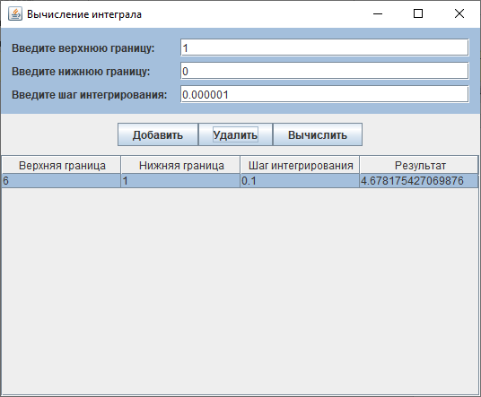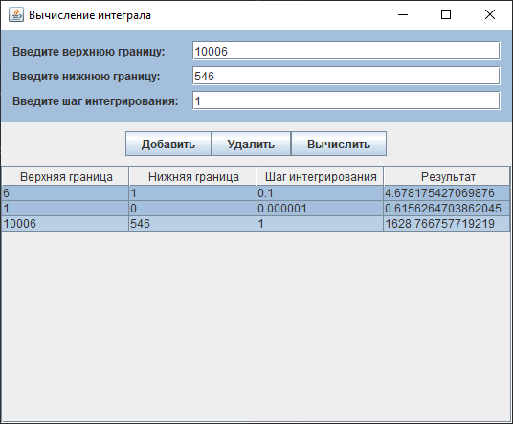**Результат работы**

**Вывод**: научились разрабатывать приложения, обладающие графическим интерфейсом пользователя, с использованием библиотеки Swing.